**LAPORAN AKHIR WORKSHOP**

**WEBSITE FRAMEWORK**



**SISTEM INFORMASI BRAND CLOTHING**

**BERBASIS WEBSITE**

**(E-COMMERCE)**

**Oleh :**

Ahmad Fadhiel E41182144

Ahmad Dandi I E41180087

Irfan Giovani E41180577

Ryan Chandra B E41181932

Febrero Araya K E41171991

**PROGRAM STUDI TEKNIK INFORMATIKA**

**JURUSAN TEKNOLOGI INFORMASI**

**POLITEKNIK NEGERI JEMBER**

**2020**

**HALAMAN PENGESAHAN**

**Judul :** Sistem Informasi Brand Clothing berbasis website

**Tema produk :** E-Commerce

**Tim WEB :** Ahmad Fadhiel E41182144

Ahmad Dandi I E41180087

Irfan Giovani E41180577

Ryan Chandra B E41181932

Febrero Araya K E41171991

|  |  |  |
| --- | --- | --- |
| Jember, 13 Desember 2020 |  | Mengetahui, |
| Ketua, |  | Koordinator Workshop WEB Framework |
|  |  |  |
| Ahmad Fadhiel |  | Ratih Ayuninghemi, S.ST, M.Kom |
| NIP. E41182144 |  | NIP. 19890710 201903 1 010 |

**DOKUMEN KONTROL**

**Data Perbaikan Dokumen**

|  |  |  |  |
| --- | --- | --- | --- |
| Tanggal | Penulis | Versi | Referensi |
| **19-10-2020** |  | **1.0** |  |
| **28-12-2020** |  | **2.0** |  |
|  |  |  |  |
|  |  |  |  |
|  |  |  |  |

**Mengetahui**

|  |  |  |
| --- | --- | --- |
| Nama | Jabatan | Tanda Tangan |
| **RIZAL DWI P** | **Pemilik Toko** |  |

**IDENTITAS DAN URAIAN UMUM**

1. **Judul Aplikasi**

Sistem Informasi Brand Clothing (e-commerce) berbasis website

1. **URL Aplikasi Web**
2. **Organisasi Kelompok Pengembang :**

|  |  |  |  |  |
| --- | --- | --- | --- | --- |
| **No** | **Nama** | **Jabatan** | **Kontribusi** | **Alokasi Waktu (jam/minggu)** |
| **Tim Pengembang Website** | | | | |
| 1 | Ahmad Fadiel | Ketua | * Menampilkan Data pada Transaksi Penjualan * Membuat CRUD pada Transaksi Penjualan * Membuat Dicide dan Deverge | 5 |
| 2 | Ahmad Dandi | Anggota | * Membuat Database * Membuat login user dan admin * Membuat Tampilan Home * Membuat Profile pada Home * Membuat hapus dan pembayaran * Membuat invoice penjualan * Membuat kategori produk * Membuat laporan fix | 6 |
| 3. | Febrero AK | Anggota | * Membuat laporan fix * Membuat register user dan admin * Membuat logout * Membuat tampilan admin * Membuat tampilan produk * Membuat CRUD data produk * Membuat cart dan detail cart * Membuat detail invoice penjualan | 6 |
| 4. | Irfan Giovani | Anggota | * Edit frontend * Membuat laporan manual book | 5 |
| 5. | Ryan Chandra | Anggota | - Membuat cart  - Membuat laporan log book | 5 |

1. **Masa Pelaksanaan**

Masa pelaksanakan pengerjaan project aplikasi perpustakaan Politeknik Negeri Jember – Kampus Bondowoso :

**Mulai :** Bulan: Oktober **Tahun:** 2020

**Berakhir :** Bulan: Desember **Tahun:** 2020

**BAB I**

**PENDAHULUAN**

1. **Latar Belakang**

RDPVISION adalah clothing brand berjenis online store yang menjual berbagai pakaian atau baju pria dengan concept design yang menarik, online store ini mulai berdiri sejak Juni 2020. Store atau toko ini sudah menggunakan sistem penjualan online melalui media sosial seperti Instagram, Shopee dll, dengan begitu pelanggan dapat mudah mengakses melalui jejaring sosial dimanapun dan kapanpun, kendala toko sekarang ini adalah belum adanya akses untuk mempermudah kontak langsung dengan pelanggan, dengan sistem penjualan menggunakan sistem seasoning yang diawali dengan penjualan dengan menggunakan sistem clothing limited edition dalam penjualannya, penyimpanan stock barang masih ditampung menggunakan rumah pribadi karna belum adanya tempat seperti gudang penyimpanan barang.

Dalam usahanya untuk mengembangkan sistem penjualan agar bisa memperbesar jalur koneksi, dengan harapan dapat memperluas skala promosi serta penjualan melalui online. Sistem informasi berbasis website menjadi salah satu pilihan utama dalam mengembangkan rencana marketing bisnis tersebut, dengan harapan website mampu menampung informasi secara rinci dan terstruktur. Website tidak terbatas seperti halnya kertas yang mempunyai batas dalam menyimpan sesuatu, berbeda hal dengan website yang dapat memperbanyak halaman hingga tak tertabatas dan dapat juga di kembangkan agar menjadi menarik dan interaktif. Website juga akan sangat mudah diakses untuk orang banyak dimanapun dan kapanpun selama koneksi internte memadai.

Dengan demikian ada penawaran solusi berupa aplikasi berbasis website yang dapat mempermudah akses bagi penjual dan pelanggan dalam melakukan transaksi serta sharing product, karna dengan adanya aplikasi website ini pembeli tidak perlu repot mendatangi toko karna memang tidak ada tokonya, dan jika akan melakukan konsultasi dan ingin memberikan beberapa pertanyaan seputar product dapat dilakukan melalui website tersebut.

1. **Rumusan Masalah**

Sesuai perkembangan teknologi dan kebutuhan e-commerce ini memerlukan sistem untuk mempermudah berjualan dibidang fashion yang masih dilakukan secara manual, data barang dan penjualan yang masih belum terkelola dengan baik, serta belum adanya wadah untuk menampung kritik dan saran dari pembeli. Dengan otomasi system ini diharapkan dapat membantu permasalahan yang dihadapi oleh e-commerce ini agar segara teratasi. Oleh karenanya, otomasi system ini perlu segera direalisasikan. Untuk selanjutnya proyek ini disebut dengan Proyek Sistem Informasi Brand Clothing

1. **Tujuan**

Tujuan proyek ini adalah membangun sistem yang dapat memberikan informasi berkaitan dengan penjualan produk fashion dari RDPVision.

1. **Manfaat**

Manfaat penelitian ini dapat dikategorikan menjadi manfaat bagi user dan manfaat admin sebagai berikut:

* Bagi User lebih mudah membeli produk dari RDPVision, dan user tidak perlu datang ke tempat hanya untuk melihat produk RDPVision.
* Bagi Admin lebih mudah untuk memanajemen pengeluaran dan pemasukan, lebih mudah pengelolaan data dan pengarsipan data.

**BAB II**

**METODE PENELITIAN**

1. **Tempat dan Waktu Kegiatan**

Obyek penelitian ini adalah Online Store RDPVisio. Sedangkan waktu penelitian di laksanakan pada bulan Oktober sampai Desember 2020.

1. **Alat dan Bahan**

Adapun Alat dan Bahan atau spesifikasi perangkat keras dari perangkat lunak yang digunakan dalam pembuatan Sistem ini adalah sebagai berikut :

1. **Alat Penelitian**
2. **Hardware**

Perangkat keras (hardware) yang digunakan dalam penelitian pembuatan Sistem sebagai berikut :

1. Laptop DELL
2. Prosesor intel core i3.
3. Memori RAM 2 GB.
4. Monitor SVGA.
5. Mouse dan Keyboard.
6. **Software**

Perangkat lunak (software) yang digunakan dalam penelitian pembuatan Sistem sebagai berikut :

1. Sistem operasi Windows 7.
2. Hypertext Markup Language (HTML)
3. Hypertext Preprocessor (PHP)
4. XAMPP sebagai server (localhost) MySQL
5. MySQL sebagai pembuatan database.
6. Microsoft Word 2013 sebagai pembuatan laporan.
7. **Bahan Penelitian**

Adapun sumber data yang digunakan dalam penelitian ini dibagi menjadi tiga yaitu :

1. **Pengamatan (Observasi)**

Penulis melakukan pengamatan secara langsung yang ada di Online store baik saat pencatatan data barang, data penjualan yang masih kurang efektif.

1. **Wawancara (Interview)**

Pada metode ini penulis memperoleh informasi dengan melakukan tanya jawab kepada Rizal Dwi sebagai pemilik toko online mengenai beberapa hal seperti pendataan barang, penjualan, dan pemasukan.

1. **Kajian Kepengurusan (Dokumentasi)**

Teknik ini digunakan untuk mendapatkan data yang diperlukan melalui pemanfaatan dokumen atau arsip-arsip yang dimiliki pemilik toko yang meliputi dokumen data barang, data penjualan, data pemasukan, dan data artikel.

1. **Studi Pustaka**

Dengan terbatasnya ilmu yang peneliti miliki, maka dalam proyek pembangunan sistem informasi ini ditunjang dengan berbagai literatur tentang basis data, pemrograman microsoft visual studio, rekayasa perangkat lunak, bahasa pemrograman, jurnal tentang program, bahasa pemrograman sebagai penunjang untuk membangun sebuah sistem informasi E-commerce Brand Clothing

1. **Metode Penelitian**

Metode penelitian yang kami gunakan dalam membangun Sistem Informasi E-commerce Brand Clothing ialah Design Sprint.

Design Sprint dibuat oleh Jake Knapp dari Google Venture pada tahun 2010. Design Sprint merupakan kerangka yang dibuat berdasarkan Design Thinking. Design Thinking yang dimaksud merupakan kerangka kerja yang dilakukan dalam waktu lima hari dimana setiap anggota dalam tim akan berdiskusi sehingga dapat menghasilkan gagasan/ide masing-masing yang kemudian akan digunakan untuk menyelesaikan permasalahan yang ada. Metodelogi ini dilakukan untuk menjawab pertanyaan-pertanyaan dari calon pengguna dengan membuat desain, menciptakan prototype (bentukan awal, atau model sederhana yang mengijinkan calon pengguna memiliki gambaran dasar), dan menguji ide.

Design sprint sangat cocok digunakan pada proyek yang membutuhkan waktu cepat untuk mendapatkan solusi karena metode ini merupakan cara pintas yang dapat digunakan sebelum membuat dan meluncurkan sebuah produk, sehingga dapat memotong anggaran dana yang dibutuhkan juga. Metodelogi ini dipimpin oleh seseorang yang disebut sebagai Sprint Master yang bertugas untuk memimpin diskusi, mendefinisikan masalah dan mengambil keputusan terhadap gagasan yang diberikan oleh setiap individu dalam tim. Selain sprint master untuk bisa mengembangkan metodologi dibutuhkan komitmen anggota tim agar selama proses berlangsung fokus pada tahapan design sprint yang akan kita lakukan. Tahapan dalam Design Sprint dapat dilihat pada Gambar 2. 1

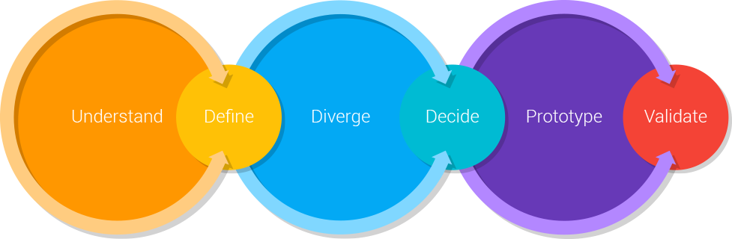

Gambar 2.1 Design Sprint

1. **Understand**

Di hari pertama, tim akan mengumpulkan beberapa pengguna atau calon pengguna untuk sesi wawancara secara singkat. Pengguna diminta untuk bercerita mengenai masalah tertentu (yang berhubungan dengan produk yang akan dibuat) yang mereka hadapi, serta bagaimana cara mereka menyelesaikan masalah tersebut. Kemudian hasil wawancara tersebut menjadi bahan diskusi bersama semua anggota tim.

**Narasumber** : Rizal Dwi P

**Jabatan** : Pemilik Proyek

**Tempat** : Jakarta

**Hari/tanggal** : Minggu, 19 Oktober 2020

|  |  |  |
| --- | --- | --- |
| **No.** | **Pertanyaan** | **Jawaban** |
| 1. | Apa tujuan utama dari clothing brand ini ? | Kita membuka usaha penjualan baju distro dengan harga yang terjangkau. Dengan kategori Kemeja, Kaos dan Jaket |
| 2. | Siapa pemilik usaha clothing brand ini ? | Pemiliknya saya sendiri Rizal Dwi P. |
| 3. | Apakah clothing brand ini sudah mempunyai cabang lain atau tidak? | Sejauh ini clothing brand masih belum membuka cabang, tapi suatu saat kita ada rencana untuk membuka cabang (toko) lain. |
| 4. | Bagaimana proses pembelian yang berjalan di clothing dan masalah apa yang dihadapi? | Proses nya masih manual semua, kita ambil barang lalu memasarkan nya di toko. Kendalanya di pemasaran kurang jauh dan kurang maksimal. Semoga dengan di buat nya Sistem Informasi clothing brand berbasis website ini dapat menjangkau pemasaran lebih luas lagi dan memudahkan kita dalah transaki di toko clothing brand. Dan juga bisa maksimal dalam mengelola data barang yang ditambahkan dan laku terjual. |

1. **Diverge**

Setelah proses diskusi yang dilakukan di hari pertama, di hari kedua ini semua tim secara individual diminta untuk memberikan ide sebanyak-banyaknya sebagai solusi atas permasalahan yang ada. Dari semua ide tersebut, masing-masing anggota tim kemudian melakukan rancangan di atas kertas agar semua anggota tim bisa mendapatkan bayangan bagaimana aplikasi dari ide tersebut.

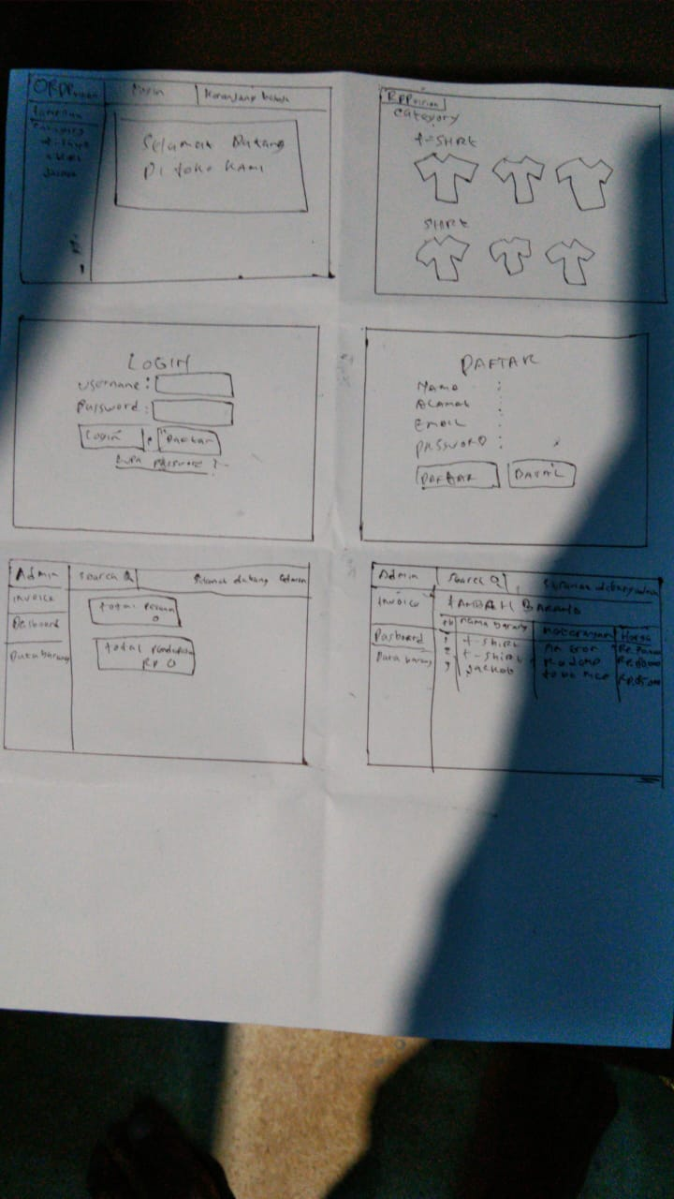 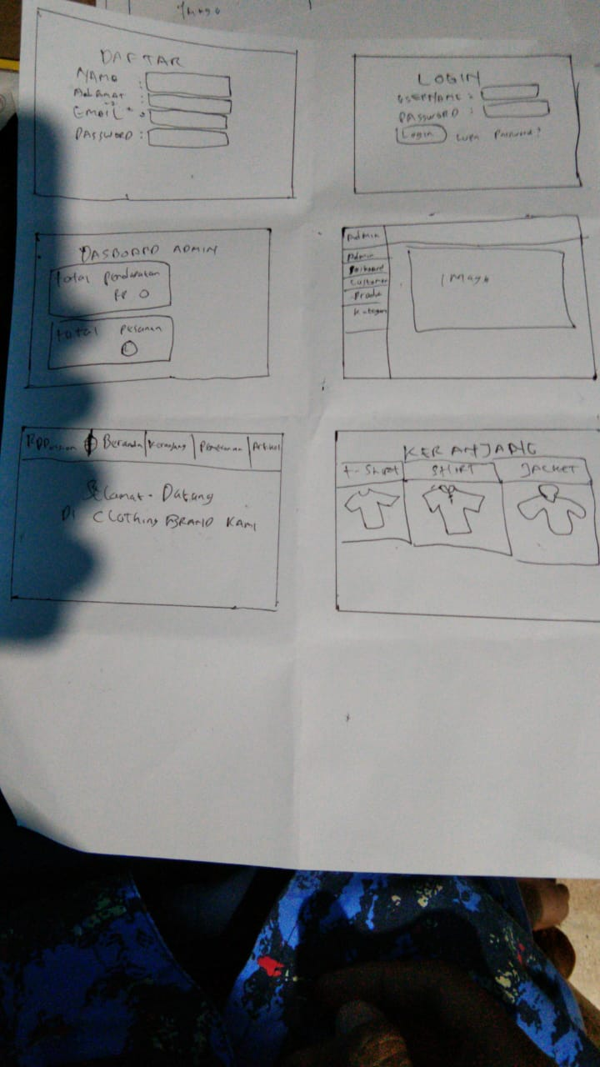

Gambar 2.1 Design sprint Gambar 2.2 Design sprint

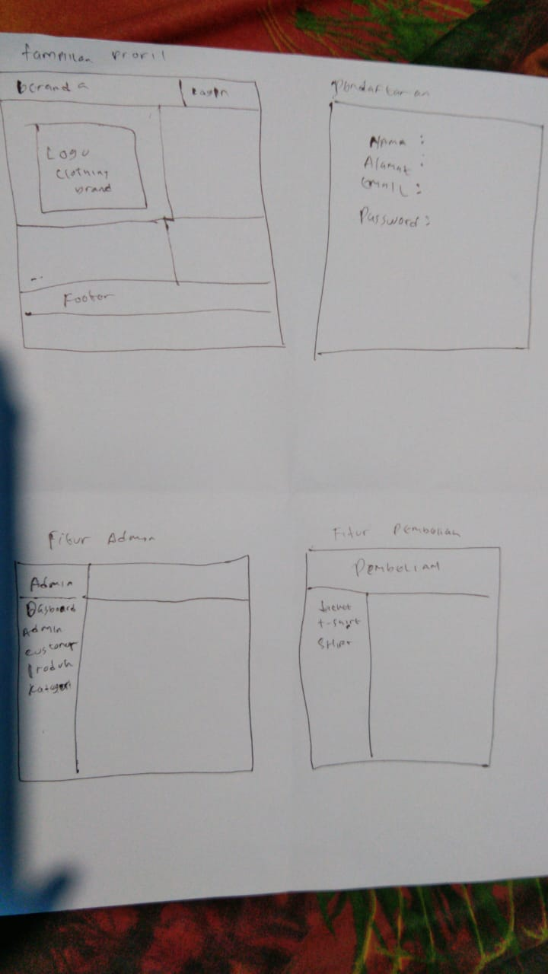 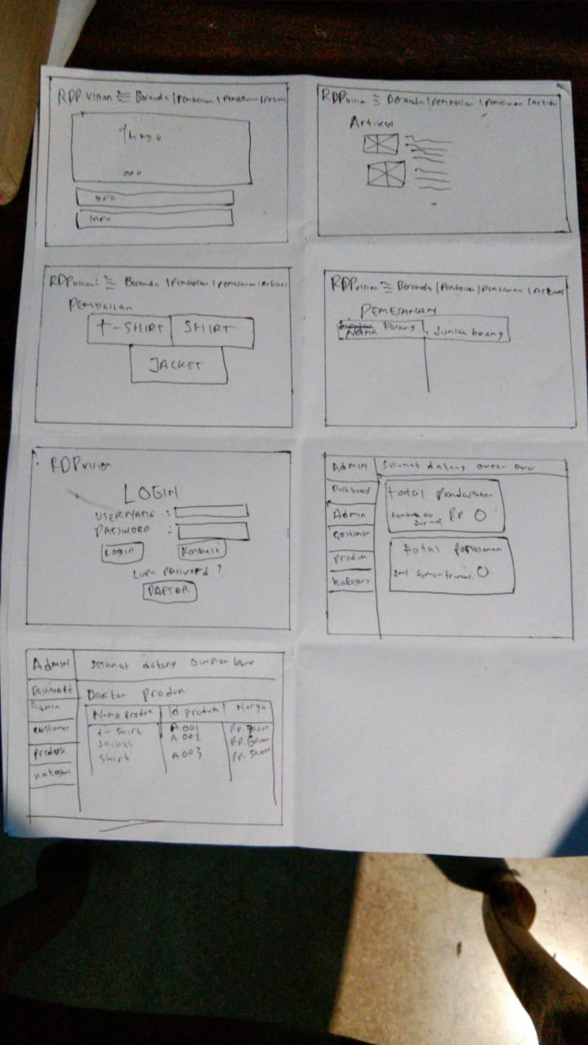

Gambar 2.3 Design sprint Gambar 2.4 Design sprint

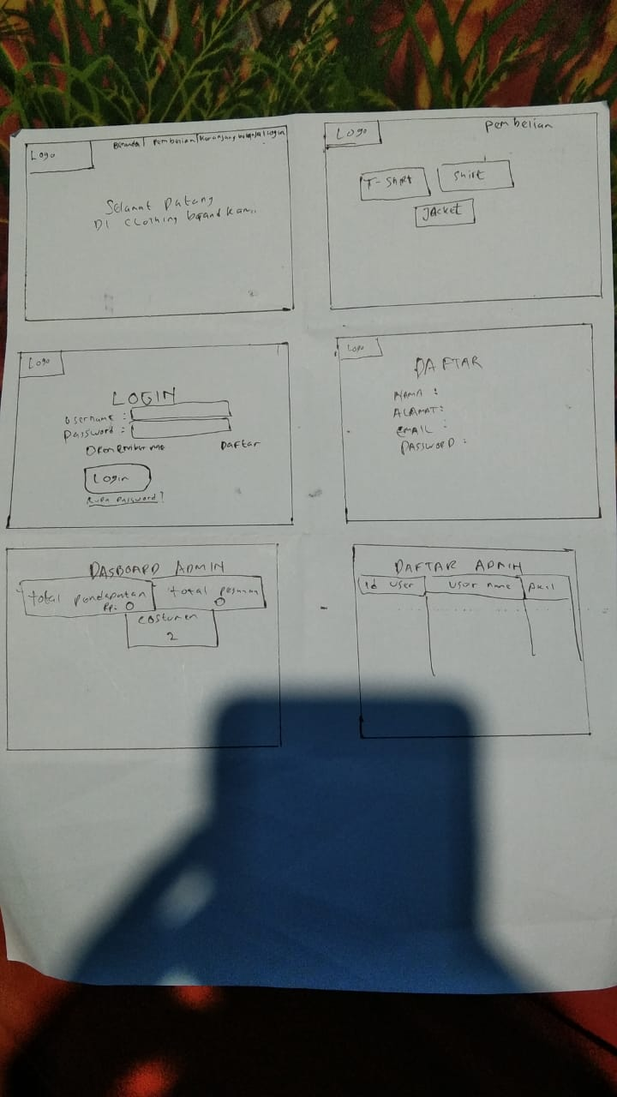

Gambar 2.5 Design sprint

1. **Dicede**

Tim kembali berkumpul untuk memutuskan secara voting, rancangan mana yang terbaik. Di sini proses diskusi untuk brainstorming sangat minim, di mana ide terbaik diputuskan oleh suara terbanyak. Ide dengan suara paling banyak kemudian difinalisasi menjadi desain yang lebih rapi untuk tahap pengembangan awal. Pada Gambar 3.4 merupakan ide terbaik karena mendapatkan voting terbanyak.

 

Gambar 3.1 Design sprint Gambar 3.2 Design sprint

 

Gambar 3.3 Design sprint Gambar 3.4 Design sprint



Gambar 3.5 Design sprint

1. **Prototype**

Tim developer akan membuat prototype dari desain yang sudah dibuat di hari sebelumnya. Prototype ini sekadar menampilkan secara kasar, bagaimana tampilan fitur utama dari aplikasi yang ingin diluncurkan tersebut. Yang penting bisa dites dan dicoba oleh pengguna. Pada aplikasi E-commerce Brand Clothing berbasis website ini memiliki dua hak akses yaitu: anggota dan admin.

1. Pengguna (pembeli dan admin)
2. Tampilan awal RDP vision**.**

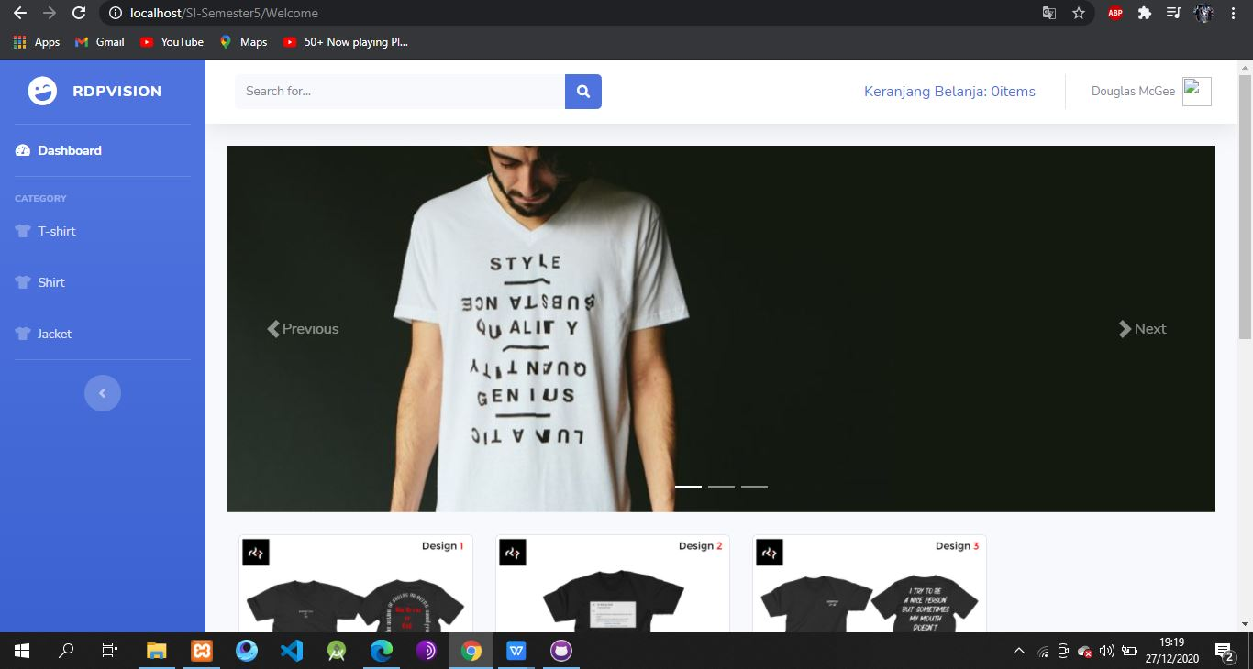

1. Tampilan detail produk RDP vision.

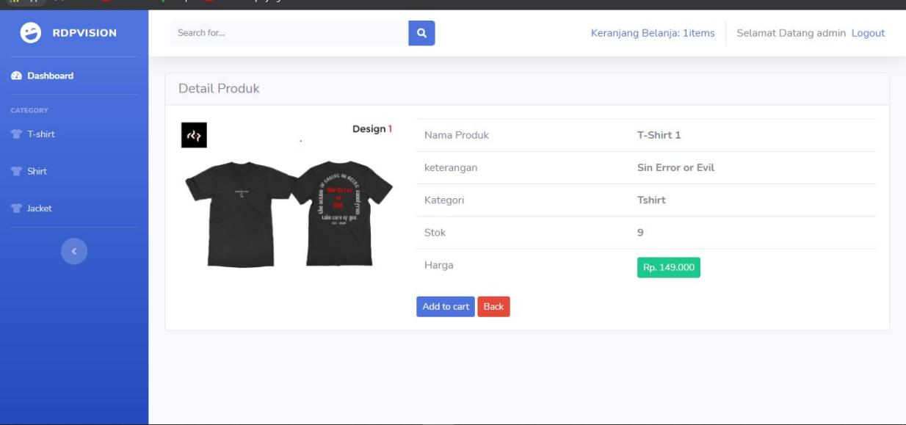

1. Tampilan login multiuser.

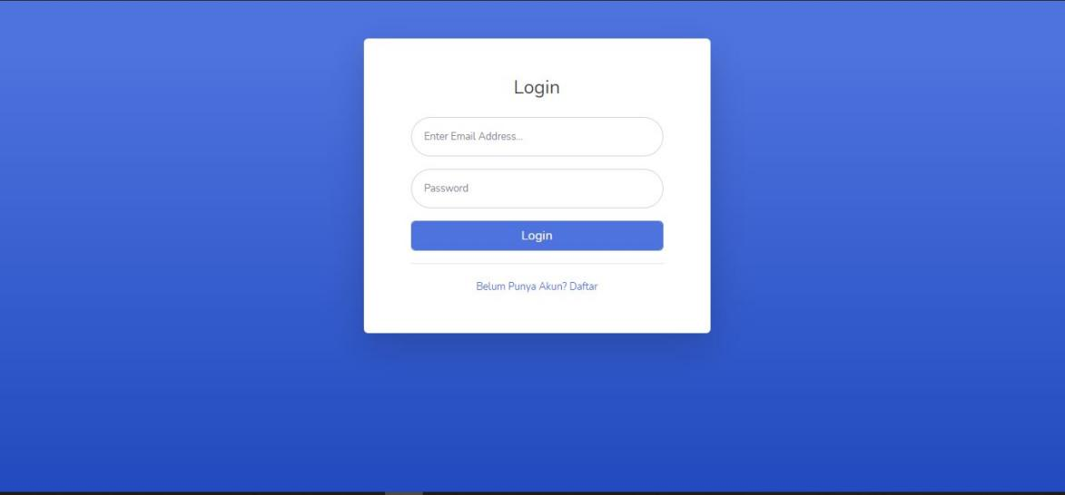

1. Tampilan data barang pesanan RDP vision.

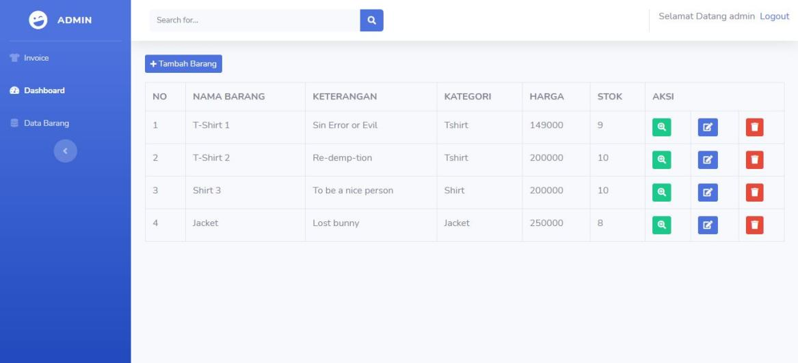

1. Tampilan tambah barang RDP vision.

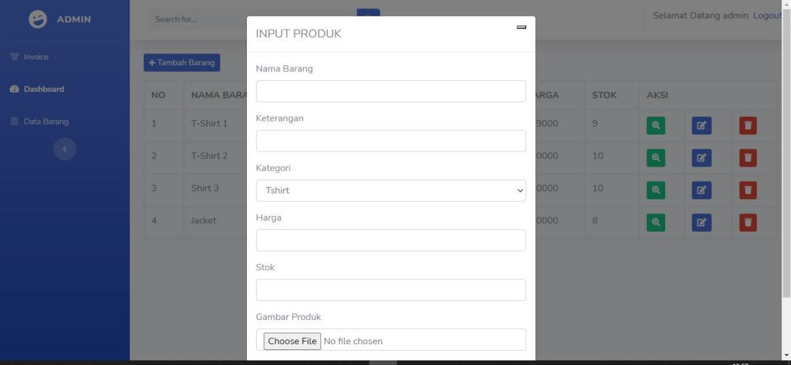

1. Tampilan invoince RDP vision.

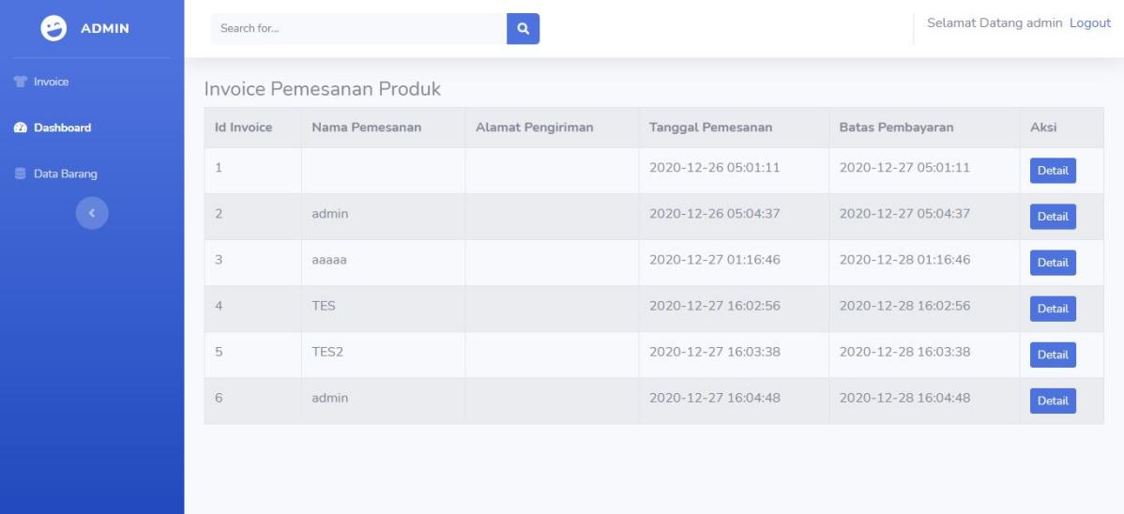

1. Tampilan detail invoice RDP vision.

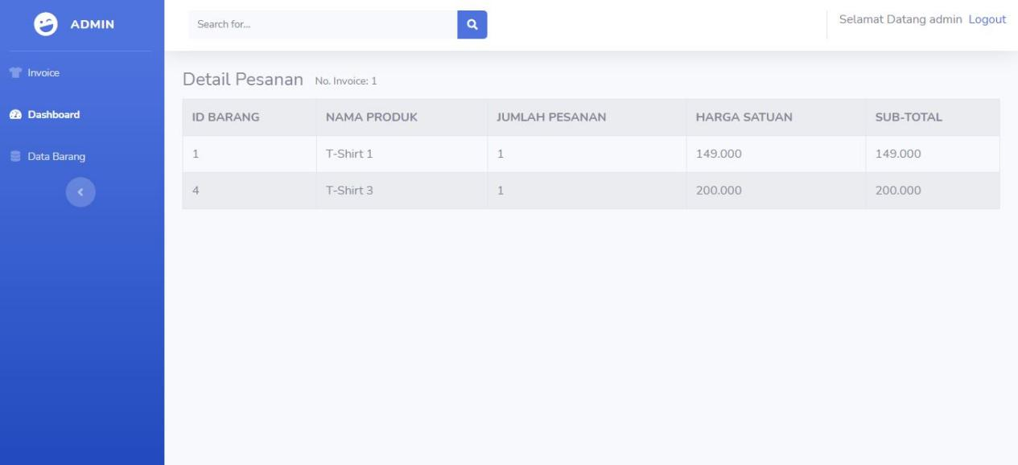

1. Keranjang belanja di tampilan admin RDP vision.

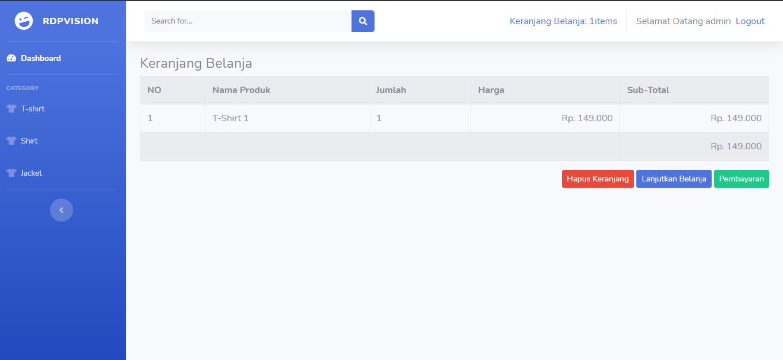

**BAB III**

**PERANCANGAN SYSTEM**

1. **Use Case Diagram**

Use case diagram memperlihatkan hubungan yang terjadi antara setiap actor dengan use case yang terdapat dalam sistem. Berikut ini adalah use case diagram yang berperan terhadap sistem informasi e-commerce brand clothing.

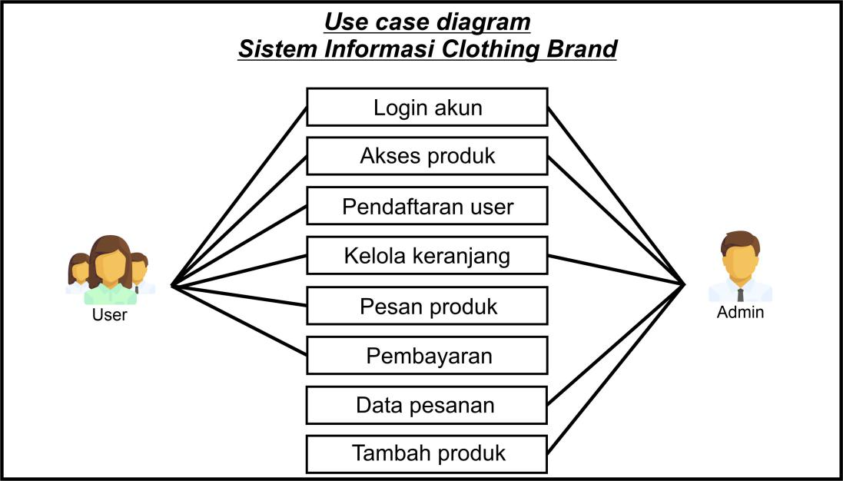

1. **Data Flow Diagram (DFD)**

Berdasarkan diagram rancangan di atas, maka dilanjutkan dengan rancangan Data Flow Diagram proses pelayanan level 0 dan level 1 dapat dilihat pada Gambar

**DFD Level 0**

SI WEBSITE BRAND

USER STORE

ADMIN STORE

|  |  |  |
| --- | --- | --- |
| 1. Data barang. |  | 1. Data produk |
| 1. Data order 2. Data pemasukan 3. Data user |  | 1. kategori produk 2. Info berita |

**DFD Level 1**

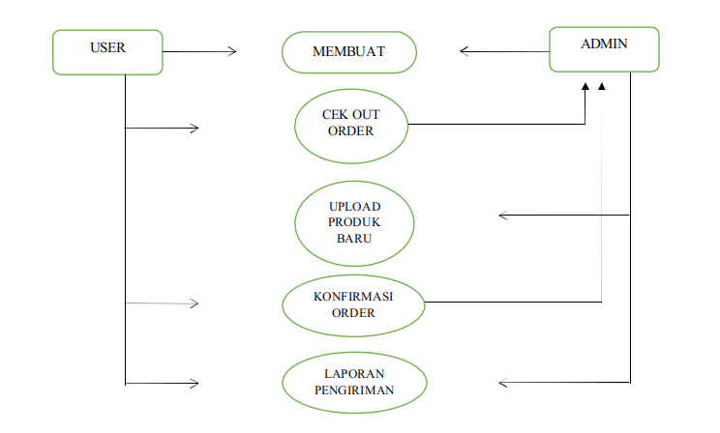

1. **Entity Relationship Diagram (ERD)**

Entity Relationship Diagram (ERD) merupakam diagram yang menggambarkan hubungan logika antar entitas. Berikut ini adalah gambar ERD diagram dari SI Clothing Brand.

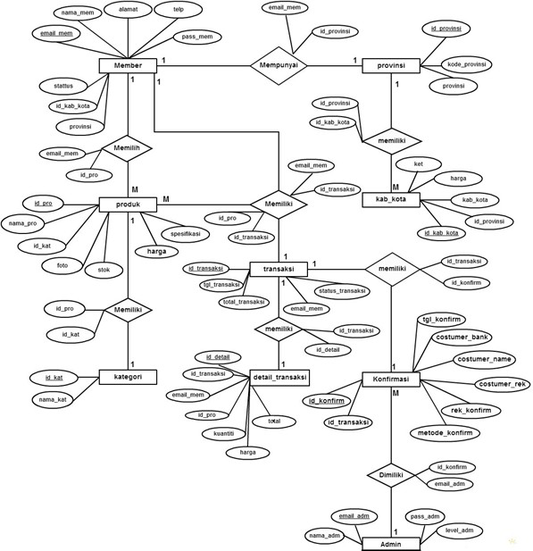

**BAB IV**

**JADWAL PROYEK**

|  |  |  |  |  |
| --- | --- | --- | --- | --- |
| **No.** | **Gugus Tugas(*Task*) Proyek** | **Durasi (Hari Kerja)** | **Mulai** | **Selesai** |
| **1.** | **Persiapan** | 2 | 09-10-20 | 10-10-20 |
| 1.1 | Menghubungi pihak-pihak yang mewakili proyek untuk persiapan *Design Sprint: stakeholder*/Pemilik Toko , Pemilik Proyek/*Product Owner*, Manajer Proyek/ *Scrum Master*, Tim Pengembangan | 1 | 09-10-20 | 09-10-20 |
| 1.2 | Persiapan logistik, dokumen pendukung, SOP, penyiapan ruangan | 1 | 10-10-20 | 10-10-20 |
| **2.** | ***Design Sprint*** | 5 | 11-10-20 | 15-10-20 |
| 2.1 | *Understanding* | 1 | 15-10-20 | 15-10-20 |
| 2.2 | *Diverging* | 1 | 16-10-20 | 16-10-20 |
| 2.3 | *Deciding* | 1 | 17-10-20 | 17-10-20 |
| 2.4 | *Prototyping* | 2 | 18-10-20 | 19-10-20 |
| 2.5 | *Validating* | 1 | 20-10-20 | 20-10-20 |

|  |  |  |  |  |
| --- | --- | --- | --- | --- |
| **3** | ***Product Backlog*** | 1 | 21-10-20 | 21-10-20 |
| 3.1 | Penyusunan *Product Backlog* dan pemberian prioritas item *Product Backlog* | 1 | 21-10-20 | 21-10-20 |
| **4** | **Inkremen 1** | 7 | 22-10-20 | 29-10-20 |
| 4.1 | Pelaksanaan *Sprint Planning, Sprint Backlog* dan *Sprint Goal* | 1 | 22-10-20 | 22-10-20 |
| 4.2 | Pelaksanaan *Daily Scrum* dan Pengerjaan Inkremen | 5 | 23-10-20 | 28-10-20 |
| 4.3 | Pelaksanaan *Sprint Review, Backlog Refinement* dan *Sprint Retrospective* | 1 | 29-10-20 | 29-10-20 |
| **5.** | **Inkremen 2** | 7 | 30-10-20 | 06-11-20 |
| 5.1 | Pelaksanaan *Sprint Planning, Sprint Backlog* dan *Sprint Goal* | 1 | 30-10-20 | 30-10-20 |
| 5.2 | Pelaksanaan *Daily Scrum* dan Pengerjaan Inkremen | 5 | 31-10-20 | 5-11-20 |
| 5.3 | Pelaksanaan *Sprint Review, Backlog Refinement* dan *Sprint Retrospective* | 1 | 6-11-20 | 6-11-20 |
| **6.** | **Inkremen 3** | 6 | 7-11-20 | 13-11-20 |
| 6.1 | Pelaksanaan *Sprint Planning, Sprint Backlog* dan *Sprint Goal* | 1 | 7-11-20 | 7-11-20 |
| 6.2 | Pelaksanaan *Daily Scrum* dan Pengerjaan Inkremen | 4 | 8-11-20 | 12-11-20 |

|  |  |  |  |  |
| --- | --- | --- | --- | --- |
| 6.3 | Pelaksanaan *Sprint Review, Backlog Refinement* dan *Sprint Retrospective* | 1 | 13-11-20 | 13-11-20 |
| **7.** | **Instalasi** | 1 | 14-11-20 | 14-11-20 |
| 7.1 | Setting Infrastruktur dan Perangkat Lunak Pendukung | 1 | 14-11-20 | 14-11-20 |
| **8.** | **Pelatihan** | 1 | 15-11-20 | 15-11-20 |
| 8.1 | Melakukan Pelatihan Kepada Pengguna | 1 | 15-11-20 | 15-11-20 |
| **9.** | **Administrasi** | 42 | 16-11-20 | 28-12-21 |
| 9.1 | Melakukan Administrasi Proyek dan Mendokumentasikannya | 42 | 16-11-20 | 28-12-20 |
| **10.** | **Pemeliharaan** | 7 | 29-12-20 | 5-1-20 |
| 10.1 | Pemeliharaan dan Perbaikan Sistem | 7 | 29-12-20 | 5-1-20 |

# **BAB V**

# **MANUAL BOOK**

* 1. **Manual Book Brand Clothing**

Aplikasi Brand Clothing berbasis Website merupakan Sistem Informasi yang berguna untuk menjual berbagai pakaian atau baju pria dengan concept design yang menarik, dan memudahkan dalam membeli produk dari brand clothing.

1. Pengguna (pembeli dan admin)
2. Tampilan awal RDP vision**.**

Tampilan awal RDP vison yang bisa diakses oleh pembeli RDP vision,dan berapa navbar atau fitur di tampilan home.



1. Tampilan detail produk RDP vision.

Tampilan detail produk yang menampilkan produk RDP vision.



1. Tampilan login multiuser.

Tampil login ini dapat di akses oleh user maupun admin. Dapat login ketika sudah mempunyai akun yang terdaftar.



1. Tampilan data barang pesanan RDP vision.

Tampilan data barang yang hanya bisa diakses oleh admin. Jika ada pesanan masuk akan muncul di data barang pesanan.



1. Tampilan tambah barang RDP vision.

Tampilan tambah data barang RDP vision yang hanya bisa di inputkan oleh admin dan barang/produk akan muncul pada halaman utama RDP vision.



1. Tampilan invoince RDP vision.

Tampilan invoince (data pesanan) RDP vision yang hanya bisa di akses oleh admin.



1. Tampilan detail invoice RDP vision.

Tampilan detail invoice RDP vision yang hanya bisa dikases oleh admin RDP vision.



1. Keranjang belanja di tampilan admin RDP vision.

Tampilan keranjang barang pesanan di RDP vision ynag dilakukan oleh user.



# **BAB VI**

# **PENUTUP**

1. **Kesimpulan**

Berdasarkan hasil pengujian dan pembahasan yang telah diperoleh proyek pembangunan sistem informasi organisasi Brand Clothing maka dapat ditarik beberapa kesimpulan diantaranya sebagai berikut :

1. Sistem yang dirancang dapat menampilkan barang/produk yang akan dijual dan dipasarkan di sistem aplikasi clothing brand.
2. Sistem informasi clothing brand dirancang untuk memudahkan user dalam memesan barang/produk dan admin dalam mengelola pesanan.
3. Sistem juga mempermudah dalam mengatur stok barang yang tersedia dan terjual.

# **LAMPIRAN 1**

# **RENCANA ANGGARAN BIAYA PROYEK**

|  |  |  |  |  |  |  |  |
| --- | --- | --- | --- | --- | --- | --- | --- |
| **WBS** | **GUGUS TUGAS** | **HARI KERJA** | **TARIF KERJA** | **JUMLAH PEKERJA** | **BIAYA KERJA** | **BIAYA LAIN-LAIN** | **TOTAL** |
| **1.** | **Persiapan** | 2 | Rp 20.000 | 2 | Rp 40.000 |  | Rp 40.000 |
| 1.1 | Menghubungi pihak-pihak terkait | 1 | Rp 20.000 | 1 | Rp 20.000 |  | Rp 20.000 |
| 1.2 | Logistik, dokumen, SOP, ruangan | 1 | Rp 20.000 | 1 | Rp 20.000 |  | Rp 20.000 |
| **2.** | **Design Sprint** | 5 | Rp 20.000 | 6 | Rp 600.000 |  | Rp 600.000 |
| 2.1 | Understanding | 1 | Rp 20.000 | 6 | Rp 120.000 |  | Rp 120.000 |
| 2.2 | Diverging | 1 | Rp 20.000 | 6 | Rp 120.000 |  | Rp 120.000 |
| 2.3 | Deciding | 1 | Rp 20.000 | 6 | Rp 120.000 |  | Rp 120.000 |
| 2.4 | Prototyping | 1 | Rp 20.000 | 6 | Rp 120.000 |  | Rp 120.000 |
| 2.5 | Validating | 1 | Rp 20.000 | 6 | Rp 120.000 |  | Rp 120.000 |

|  |  |  |  |  |  |  |  |
| --- | --- | --- | --- | --- | --- | --- | --- |
| **WBS** | **GUGUS TUGAS** | **HARI KERJA** | **TARIF KERJA** | **JUMLAH PEKERJA** | **BIAYA KERJA** | **BIAYA LAIN-LAIN** | **TOTAL** |
| **3.** | **Product Backlog** | 1 | Rp 20.000 | 6 | Rp 120.000 |  | Rp 120.000 |
| 3.1 | Penyusunan Product Backlog dan pemberian prioritas item Product Backlog | 1 | Rp 20.000 | 6 | Rp 120.000 |  | Rp 120.000 |
| **4.** | **Inkremen 1** | 8 | Rp 20.000 | 6 | Rp 960.000 |  | Rp 960.000 |
| 4.1 | Pelaksanaan Sprint Planning, Sprint Backlog dan Sprint Goal | 1 | Rp 20.000 | 6 | Rp 120.000 |  | Rp 120.000 |
| 4.2 | Pelaksanaan Daily Scrum dan Pengerjaan Inkremen | 6 | Rp 20.000 | 6 | Rp 720.000 |  | Rp 720.000 |
| 4.3 | Pelaksanaan Sprint Review,  Backlog Refinement dan Sprint Retrospective | 1 | Rp 20.000 | 6 | Rp 120.000 |  | Rp 120.000 |
| **5.** | **Inkremen 2** | 8 | Rp 20.000 | 6 | Rp 960.000 |  | Rp 960.000 |
| 5.1 | Pelaksanaan Sprint Planning, Sprint Backlog dan Sprint Goal | 1 | Rp 20.000 | 6 | Rp 120.000 |  | Rp 120.000 |
| 5.2 | Pelaksanaan Daily Scrum dan Pengerjaan Inkremen | 6 | Rp 20.000 | 6 | Rp 720.000 |  | Rp 720.000 |

|  |  |  |  |  |  |  |  |
| --- | --- | --- | --- | --- | --- | --- | --- |
| **WBS** | **GUGUS TUGAS** | **HARI KERJA** | **TARIF KERJA** | **JUMLAH PEKERJA** | **BIAYA KERJA** | **BIAYA LAIN-LAIN** | **TOTAL** |
| 5.3 | Pelaksanaan Sprint Review,  Backlog Refinement dan Sprint Retrospective | 1 | Rp 20.000 | 6 | Rp 120.000 |  | Rp 120.000 |
| **6.** | **Inkremen 3** | 8 | Rp 20.000 | 6 | Rp 960.000 |  | Rp 960.000 |
| 6.1 | Pelaksanaan Sprint Planning, Sprint Backlog dan Sprint Goal | 1 | Rp 20.000 | 6 | Rp 120.000 |  | Rp 120.000 |
| 6.2 | Pelaksanaan Daily Scrum dan Pengerjaan Inkremen | 6 | Rp 20.000 | 6 | Rp 720.000 |  | Rp 720.000 |
| 6.3 | Pelaksanaan Sprint Review,  Backlog Refinement dan Sprint Retrospective | 1 | Rp 20.000 | 6 | Rp 120.000 |  | Rp 120.000 |
| **7.** | **Instalasi** | 2 | Rp 20.000 | 2 | Rp 80.000 |  | Rp 80.000 |
| 7.1 | Setting Infrastruktur Dan Perangkat Lunak Pendukung | 2 | Rp 20.000 | 2 | Rp 80.000 |  | Rp 80.000 |
| **8.** | **Pelatihan** | 1 | Rp 20.000 | 2 | Rp 40.000 |  | Rp 40.000 |
| 8.1 | Melakukan Pelatihan Kepada  Pengguna | 1 | Rp 20.000 | 2 | Rp 40.000 |  | Rp 40.000 |

|  |  |  |  |  |  |  |  |
| --- | --- | --- | --- | --- | --- | --- | --- |
| **WBS** | **GUGUS TUGAS** | **HARI KERJA** | **TARIF KERJA** | **JUMLAH PEKERJA** | **BIAYA KERJA** | **BIAYA LAIN-LAIN** | **TOTAL** |
| 9.1 | Melakukan Administrasi  Proyek Dan Mendokumen-  Tasikannya | 30 | Rp 10.000 | 1 | Rp 300.000 |  | Rp 300.000 |
| 10. | Pemeliharaan | 5 | Rp 10.000 | 2 | Rp 100.000 |  | Rp 100.000 |
| 10.1 | Pemeliharaan dan Perbaikan Sistem | 5 | Rp 10.000 | 2 | Rp 100.000 |  | Rp 100.000 |
| **Lain-Lain** | |  |  |  |  |  |  |
| Biaya Bahan dan Pencetakan Dokumentasi | |  |  |  |  | Rp 100.000 | Rp 100.000 |
| Perubahan Analisis, Bentuk Desain, atau Program (Bila Diperlukan) | | 5 | Rp 20.000 | 6 | Rp 600.000 |  | Rp 600.000 |
| Biaya Cadangan Operasional | |  |  |  |  | Rp 100.000 | Rp 100.000 |
| Biaya Cadangan Tak Terduga | |  |  |  |  | Rp 100.000 | Rp 100.000 |
| Sub-Total : | | 40 | Rp 20.000 | 6 | Rp 4.700.000 | Rp 300.000 | Rp 5.600.000 |
| **RENCANA TOTAL** | | **Rp 5.600.000,- ( Lima Juta Enam Ratus Ribu Rupiah )** | | | | | |

# **LAMPIRAN 2**

# **ORGANISASI TIM PENGEMBANG**

|  |  |  |  |
| --- | --- | --- | --- |
| **Nama** | **Jabatan/ Bidang Ilmu** | **Alokasi Waktu**  **(Jam/ Minggu)** | **Tugas**  **(Dapat Disesuaikan dengan Tugas di *Scrum*)** |
| Ahmad Fadhiel  (E41182144) | Ketua  (Scrum Master) | 5 | Menjadi pemimpin, *reviewer* dan sebagai *manager* dalam proses pengembangan.   * Memimpin Team * Membuat pembagian komponen dan proses penelitian dan juga |
| Febrero Araya (E41171991) | Anggota  (Product Owner) | 5 | * Melakukan analisis kebutuhan sistem * Membuat desing awal sistem * Membuat pembagian komponen dan proses penelitian * Membuat pembagian komponen |
| Ahmad Dandi (E41180087) | Anggota  (Development Team) | 5 | * Menjadi development tim * Membuat design tampilan awal * Merancang Sistem * Membuat Video (Dokumentasi) |
| Irfan Giovani  (E41180577) | Anggota  (Development Team) | 5 | * Menjadi development tim * Menyusun dokumen laporan |
| Ryan Chandra (E41181932) | Anggota  (Development Team) | 5 | * Menjadi development tim * Menyusun dokumen laporan |
|  |  |  |  |

# **LAMPIRAN 3**

**APLIKASI YANG DIHASILKAN**

Tampilan awal RDP vision



Tampilan detail produk RDP vision.



Tampilan login multiuser.



Tampilan data barang pesanan RDP vision.



Tampilan tambah barang RDP vision.



Tampilan invoince RDP vision.



Tampilan detail invoice RDP vision.



Keranjang belanja di tampilan admin RDP vision.

